27.03.2020r
Temat: Z perspektywy cywila. Pamiętnik z powstania warszawskiego Miron Białoszewski.
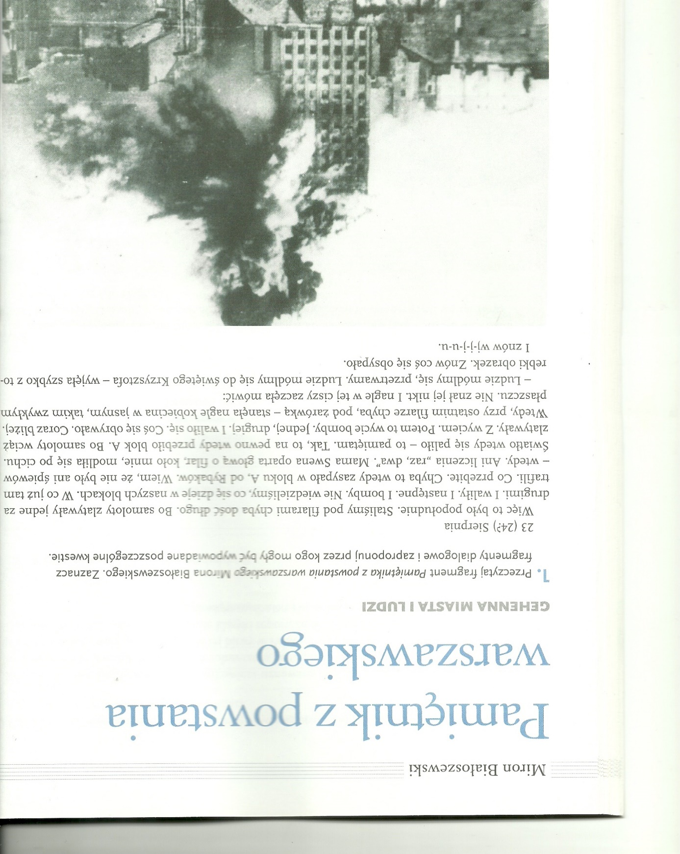
- Przeczytaj tekst i wykonaj ćwiczenia.
